Tweede Kamer der Staten-Generaal  kst-32852-170  's-Gravenhage 2021 | 2
Vergaderjaar 2020-2021

32 852 Grondstoffenvoorzieningszekerheid

Nr. 170 BRIEF VAN DE STAATSSECRETARIS VAN INFRASTRUCTUUR EN WATERSTAAT
Aan de Voorzitter van de Tweede Kamer der Staten-Generaal
Den Haag, 14 jul 2021
Op het vlak van circulaire economie vervult Nederland de afgelopen jaren een pioniersrol. Nederland was een van de eerste landen die van de transitie naar een circulaire economie een speerpunt maakte, en ook de aanpak is uniek. Door gebruik te maken van de positieve energie en denkkracht van een brede coalitie aan samenwerkingspartners in het kader van het Grondstoffenakkoord (Bijlage bij Kamerstuk 32 852, nr. 46) is het nodige in gang gezet. Bovendien is Nederland het eerste land dat met een brede Integrale Circulaire Economie Rapportage (ICER) is gekomen. Het belang van de circulaire economie is inmiddels breed erkend en gedragen in de samenleving. De algemene doelstellingen voor 2030 (halvering van het gebruik van primaire abiotische grondstoffen) en 2050 (Nederland volledig circulair) hebben daar zeker aan bijgedragen. Er is een basis gelegd en structuur aangebracht in het begin van deze transitie.
De transitie naar een circulaire economie is tot een kantelpunt gebracht, blijkt ook uit de ICER; het is nu zaak verder te versnellen en op te schalen om de negatieve grondstoffentrends te keren en de transitie naar een circulaire economie te realiseren. Deze fase vraagt om concretere doelen die meer richting geven. Daarom is sinds het najaar van 2020 met betrokken partners gewerkt aan uitwerking en concretisering van de algemene doelen met de bijbehorende effecten. In dit kader bied ik u de policy brief aan van PBL1 «Mogelijke doelen voor een Circulaire Economie», conform mijn eerdere toezeggingen.2 In deze policy brief schetst PBL een richtinggevend kader voor de uitwerking en concretisering van de algemene doelen en geeft het inzicht in de grondstofstromen waarmee de meeste impact is te maken. Specifiek met het oog op de concretisering van doelen voor CO2-reductie bied ik u ook het recente onderzoek aan van TNO en Ecorys over de potentiële bijdrage die de circulaire economie zou kunnen leveren aan de klimaatopgave3 . Tot slot heeft uw Kamer mij tijdens het commissiedebat circulaire economie op 27 mei jl. (Kamerstuk 32 852, nr. 158) gevraagd om inzicht te geven in de mogelijke maatregelen om verder te werken aan de transitie naar een circulaire economie. Met deze brief doe ik tevens die toezegging gestand.

Effecten van circulaire economie
Zoals de policy brief van PBL laat zien, levert de transitie naar een circulaire economie een belangrijke bijdrage aan vier grote maatschappelijke opgaven. De bijdrage aan de klimaatopgave is het meest concreet uitgewerkt. Uit studies4 blijkt dat zonder een circulaire economie deze opgave niet te realiseren is. Daarnaast draagt een circulaire economie bij aan het behoud en de verbetering van de biodiversiteit, het tegengaan van milieuvervuiling (bodem, lucht en water) en het vergroten van de leveringszekerheid van kritieke grondstoffen en materialen. Deze vraagstukken worden in de toekomst alleen nog maar groter bij een groeiende wereldbevolking met toenemende welvaart.
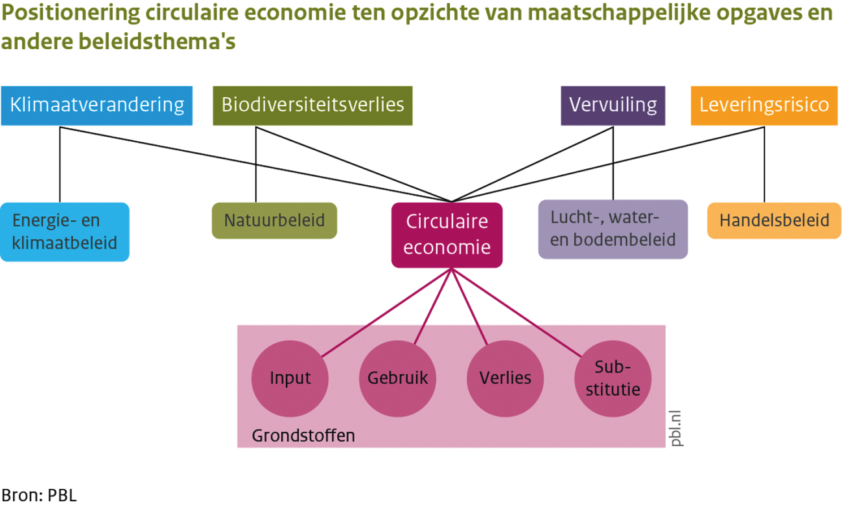
Bij de transitie naar een circulaire economie gaat het om het zo efficiënt mogelijk inzetten van grondstoffen en het sluiten van kringlopen. Veel van de natuur- en milieuproblemen zijn in de kern namelijk te herleiden tot een verspillende omgang met grondstoffen. Om de beoogde effecten op de vier maatschappelijke opgaven te realiseren benoemt PBL daarom voor de circulaire economie vier knoppen waar aan gedraaid kan worden:
1. Input: minder grondstoffen gebruiken door af te zien van producten, deze te delen of efficiënter te maken.
2. Gebruik: langer en intensiever gebruik door hergebruik en reparatie, wat de vraag naar nieuwe grondstoffen vertraagt.
3. Verlies: sluiten van de kringloop door recycling van materialen en het tegengaan van verlies.
4. Substitutie: eindige grondstoffen vervangen door hernieuwbare grondstoffen of alternatieve primaire grondstoffen met minder milieudruk.
Het is belangrijk om de voortgang van de transitie naar een circulaire economie te volgen via monitoring, en die monitoring zowel te richten op de effecten die worden beoogd met een circulaire economie als op het circulaire instrument zelf en de effectiviteit ervan. Bovendien zal de transitie naar een circulaire economie naast de effecten die samenhangen met de bovengenoemde vier maatschappelijke opgaven, ook andere belangrijke effecten hebben. Voorbeelden zijn de ontwikkeling van circulaire vaardigheden en verschuivingen inzake werkgelegenheid. Ook deze effecten worden gemonitord in het kader van de transitie, zodat zo nodig tijdig flankerend beleid kan worden ontwikkeld. Zo ontstaat een steeds robuuster, samenhangend netwerk van effectdoelen en circulariteitsdoelen.

Bijdrage aan de klimaatopgave
Specifiek voor de concretisering van de bijdrage die circulaire economie kan leveren aan de klimaatopgave, heb ik recent een onderzoek laten uitvoeren door TNO en Ecorys. Deze studie concludeert dat mogelijke circulaire maatregelen naar schatting 7,2 Mton CO2-eq reductie kunnen realiseren, in aanvulling op het huidige nationale klimaatbeleid waarmee mogelijk al 2 Mton CO2-eq reductie wordt bereikt ten gevolge van de transitie naar een circulaire economie. De totale potentie van doorgerekende circulaire maatregelen bedraagt dus naar schatting 9,2 Mton CO2-eq reductie in Nederland.5 Daarnaast is er door het circulaire economiebeleid in Nederland een effect op ketenemissies in het buitenland. Het onderzoek geeft een goed inzicht in de potentie van circulair werken ten aanzien van CO2-eq reductie. Dit kan behulpzaam zijn bij de verdere concretisering van doelen op dit vlak.

Focus op productgroepen
De halveringsdoelstelling voor 2030 zet in op het terugdringen van de hoeveelheid gebruikte grondstoffen. PBL laat zien dat het daarbij vooral belangrijk is om te kijken naar die grondstofstromen met het meeste effect op klimaat, biodiversiteit, vervuiling en leveringszekerheid. De grondstofstromen met de grootste omvang blijken niet per se de grondstofstromen met de grootste milieu-impact. Door te focussen op die grondstofstromen met de meeste impact zijn ook kritieke materialen en bijbehorende leveringsrisico’s in beeld. De halveringsdoelstelling zoals deze nu geformuleerd is, leent zich volgens PBL met name als richtinggevend doel, maar is ongeschikt om als afrekenbaar doel op te sturen.
Als pionier kan Nederland niet terugvallen op ervaringen in andere landen met het concretiseren van doelen en het uitwerken van een monitoringssysteem ten aanzien van circulaire economie.
PBL geeft aan dat de effecten van grondstoffengebruik het meest effectief kunnen worden aangepakt op het niveau van productgroepen. Door naar een productgroep te kijken in plaats van naar een grondstof of materiaal is het mogelijk om zicht te krijgen en te sturen op het grondstoffengebruik en de milieueffecten over de gehele levensduur, in de gehele productieketen. Effectdoelen voor productgroepen bieden bovendien vaak beter handelingsperspectief voor in de keten betrokken partijen om het grondstoffengebruik aan te passen of de milieu-impacts te verminderen.
Bij de verdere doorontwikkeling van de doelenset en de monitoring door PBL zal ik de huidige halveringsdoelstelling daarom als richtinggevend beschouwen en concretiseren voor specifieke productgroepen die het meeste impact hebben. Op korte termijn zal ik daarom, in nader overleg met de betrokken departementen en de transitieteams, inventariseren welke productgroepen het meest relevant zijn voor de na te streven effecten. Voor deze productgroepen zullen de verantwoordelijke departementen tezamen met het desbetreffende transitieteam specifieke uitvoeringsplannen opstellen met voorstellen voor maatregelen en activiteiten, en daarbij ook de benodigde financiële middelen in beeld brengen. Deze plannen worden vervolgens getoetst door PBL en voorzien van een reflectie of expertoordeel, zodat een onderbouwde inschatting gemaakt kan worden welke effecten (kwalitatief en waar mogelijk kwantitatief) hiermee gerealiseerd kunnen worden. De besluitvorming hierover is aan het nieuwe kabinet.

Overzicht maatregelen
Uw Kamer heeft mij tijdens het commissiedebat circulaire economie op 27 mei jl. gevraagd om inzicht te geven in de mogelijke maatregelen om verder te kunnen werken aan de transitie naar een circulaire economie6 . In de tabel in de bijlage vindt u een overzicht van de mogelijke maatregelen die genomen kunnen worden. Deze maatregelen komen voort uit de BMH 11 «Naar een economie zonder afval» (Bijlage bij Kamerstuk 32 359, nr. 4), en het rapport «Bestemming Parijs» (BP)(Bijlage bij Kamerstuk 32 813, nr. 664). Een mix van meer richtinggevende maatregelen – zoals het stellen van normen en standaarden, het beprijzen van milieuschade en externe effecten en uitgebreide producentenverantwoordelijkheid – en stimulerende maatregelen op het gebied van kennisontwikkeling, innovatie en opschaling, lijkt het meest krachtig.
Dit overzicht met mogelijke maatregelen kan worden gebruikt bij de nadere uitwerking van de productgroepen in concrete uitvoeringsplannen gericht op de na te streven effecten. Het nieuwe kabinet zal uiteindelijk moeten besluiten welke maatregelen en activiteiten met bijbehorende financiële middelen worden ingezet.
De Staatssecretaris van Infrastructuur en Waterstaat,
S. van Veldhoven-van der Meer

Bijlage 1: Overzicht van mogelijke maatregelen
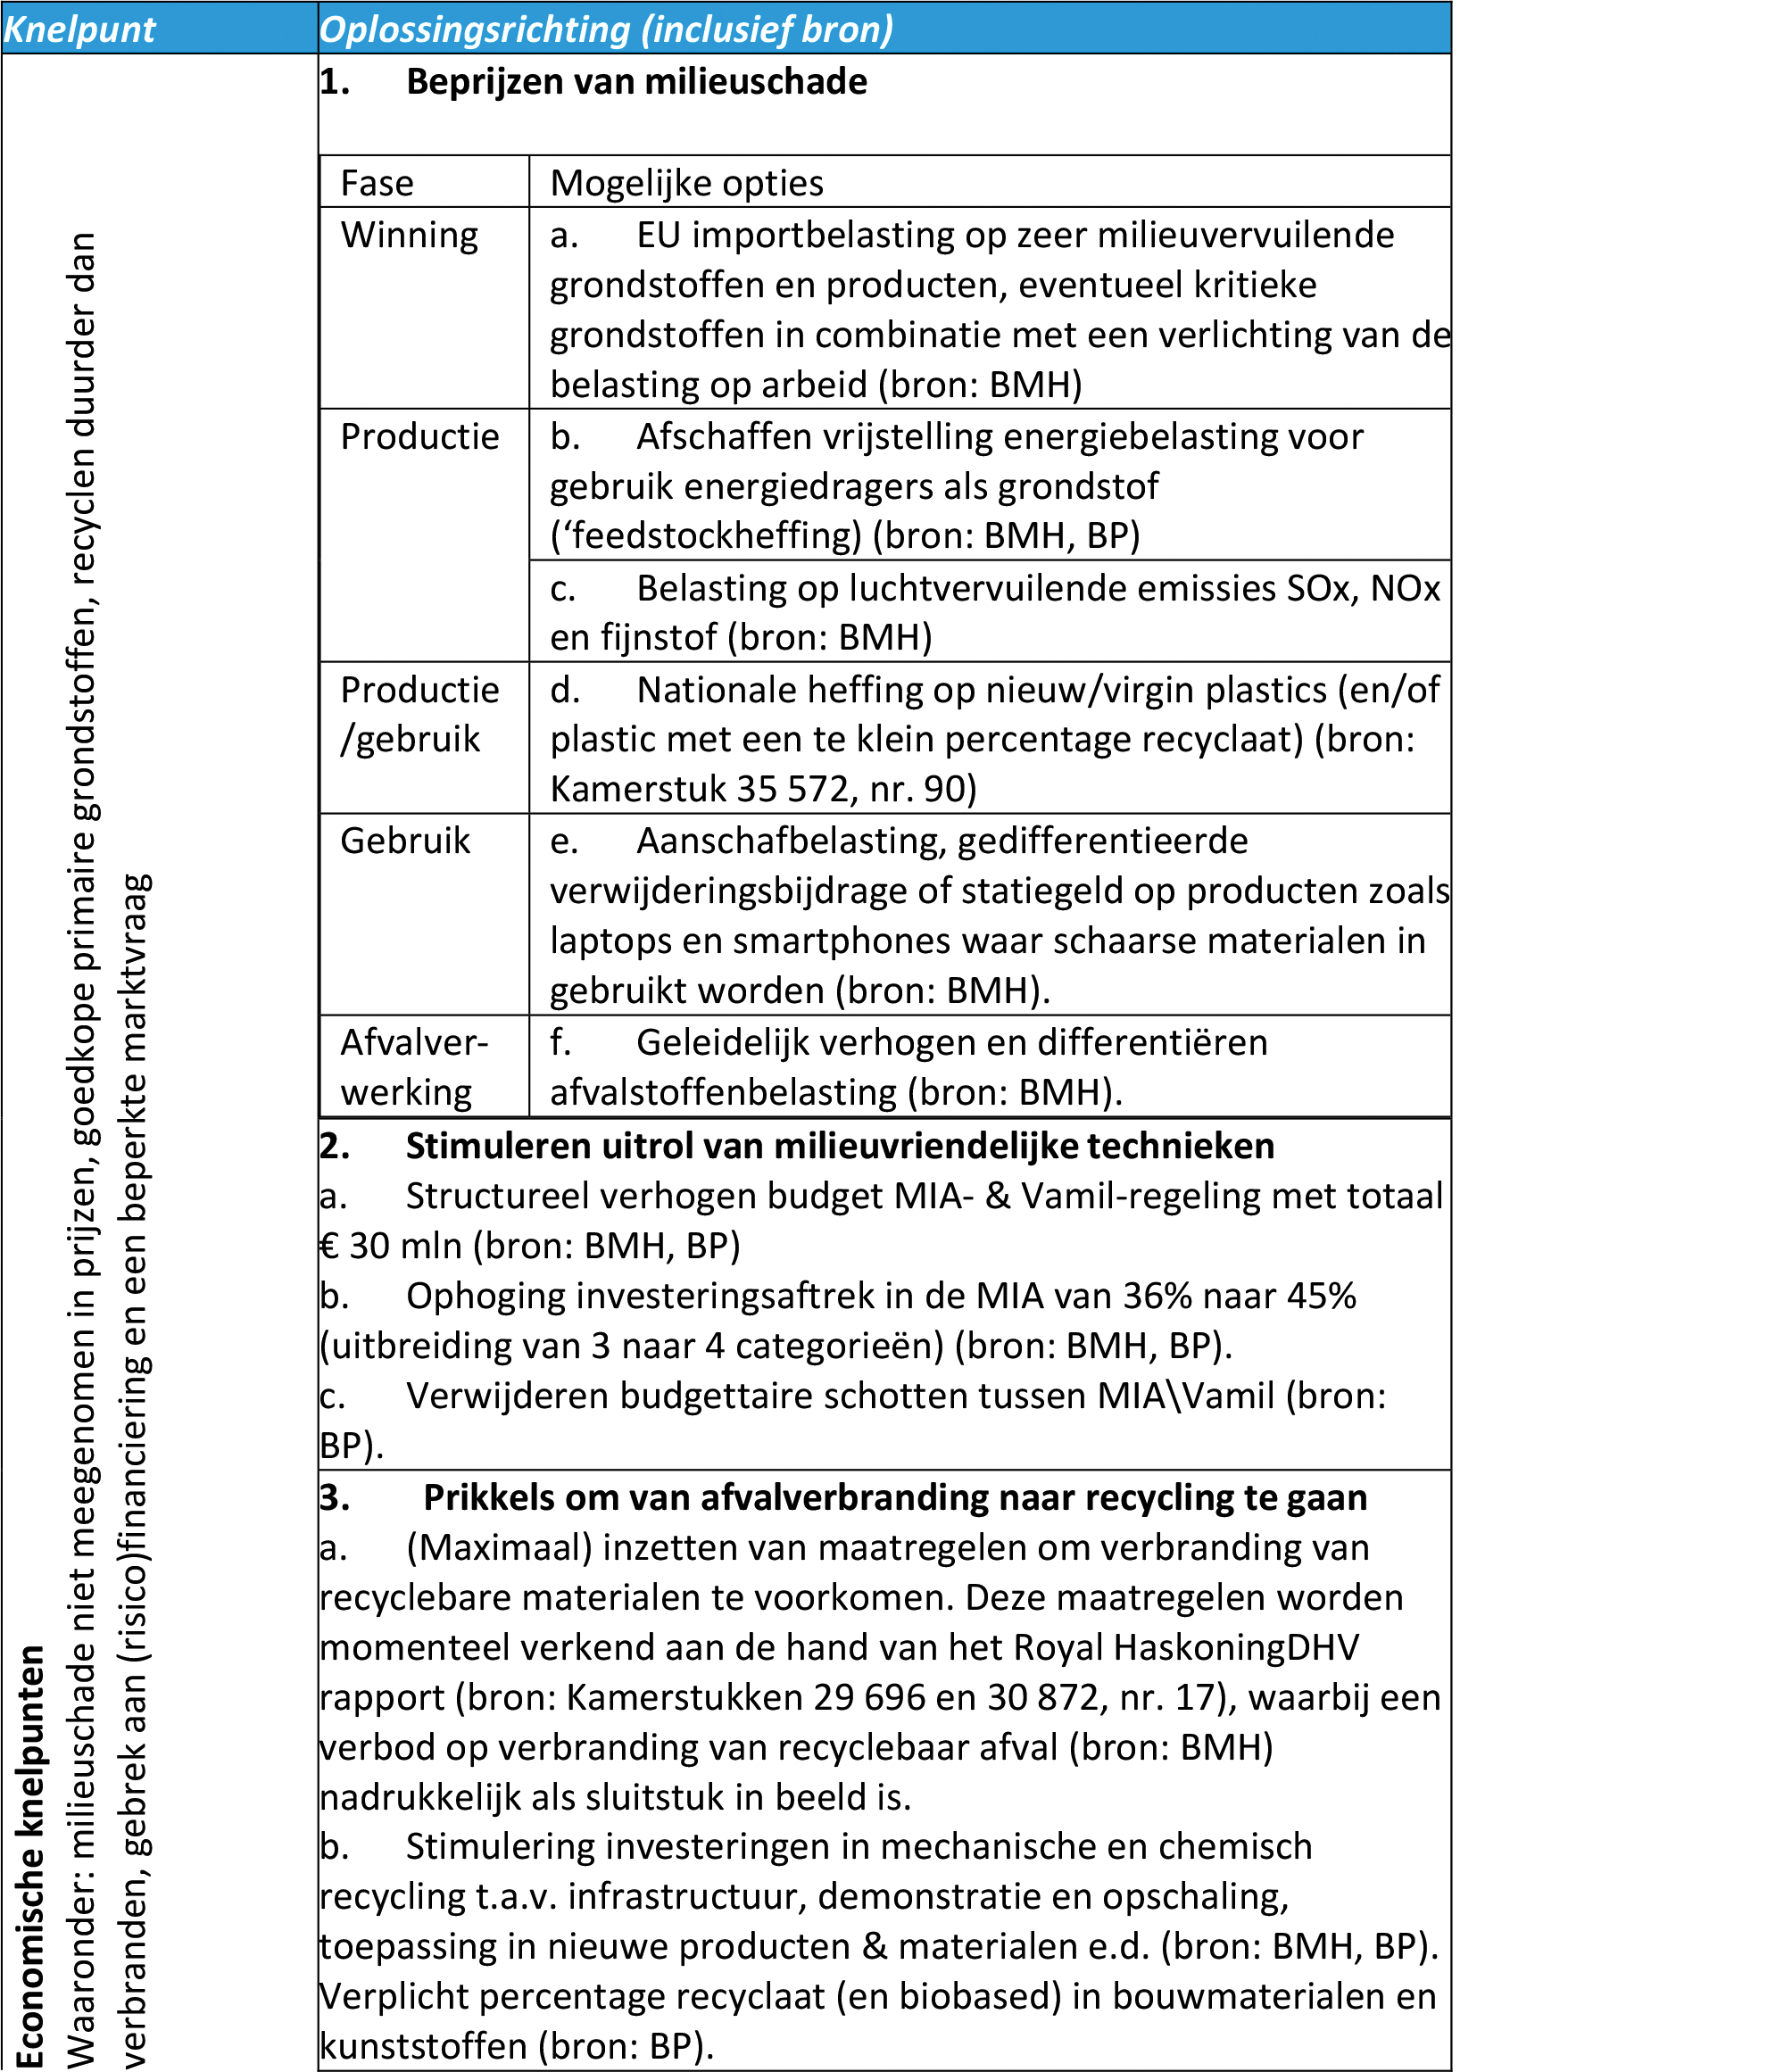
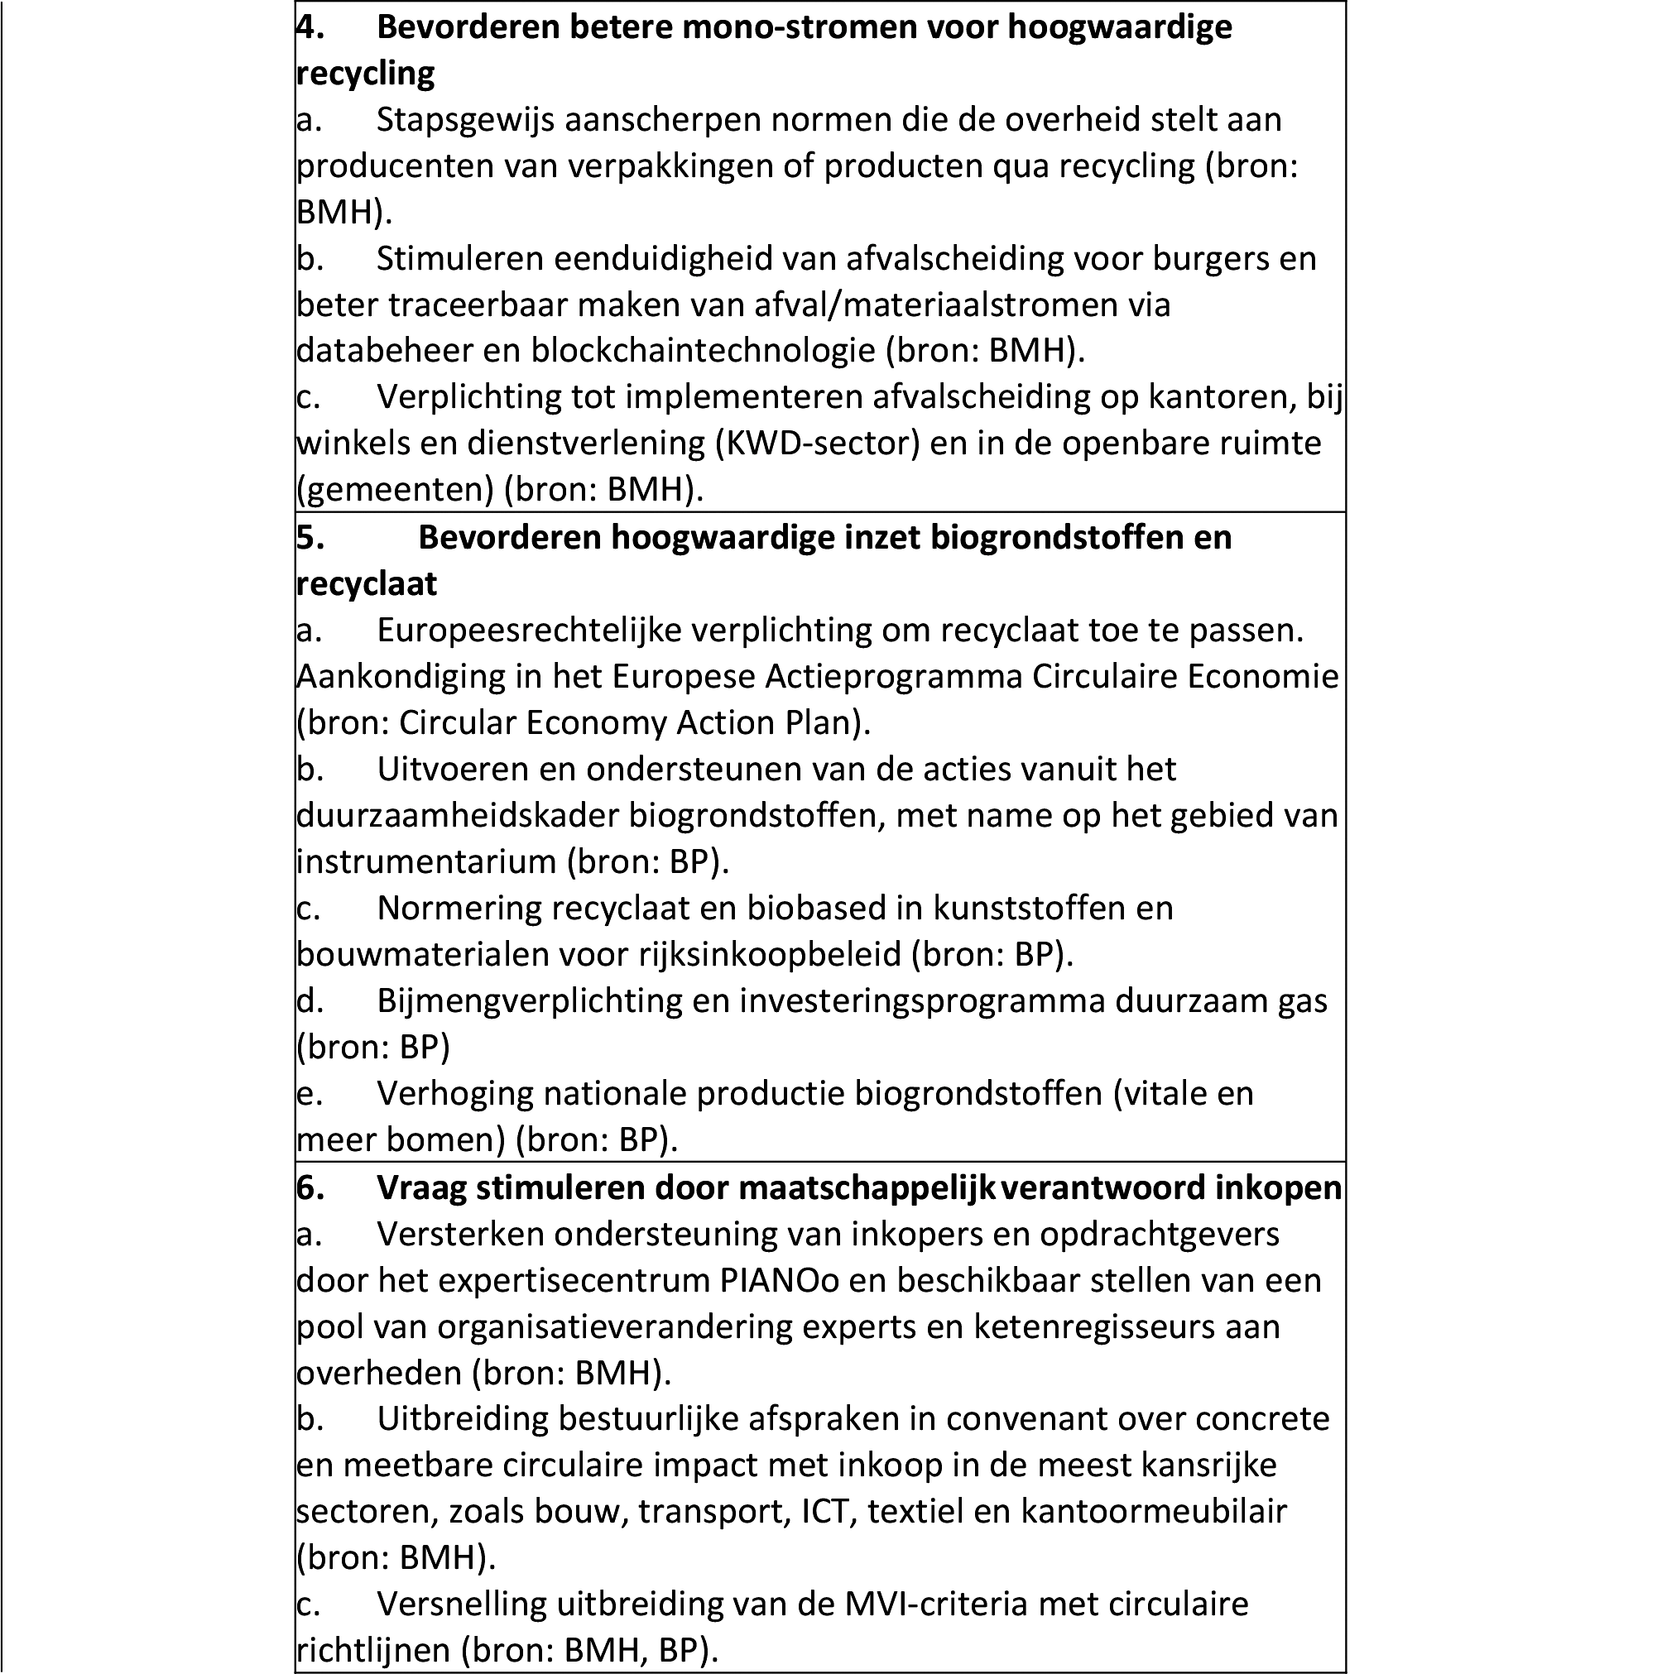
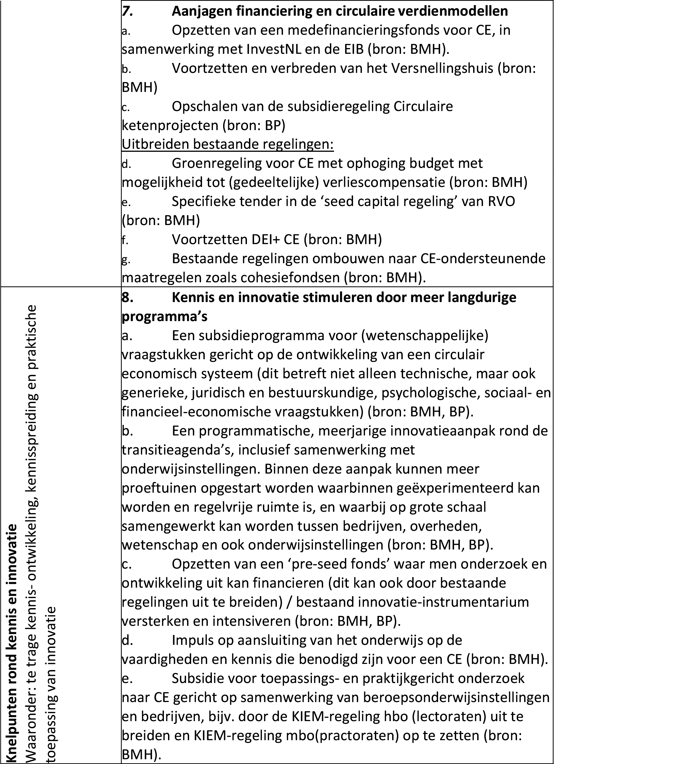
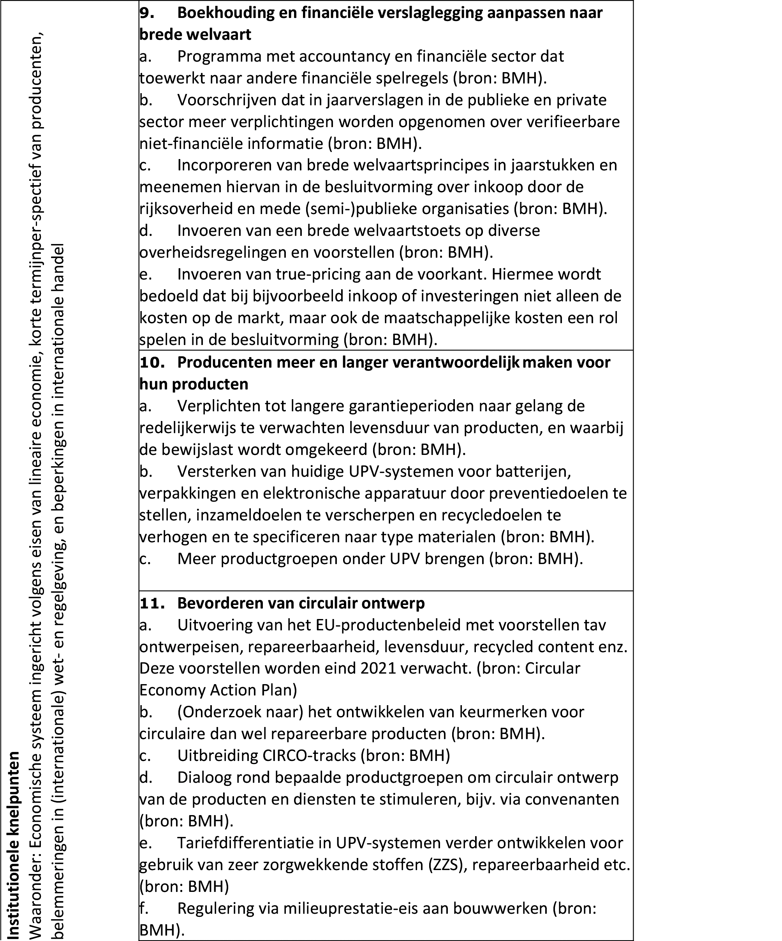
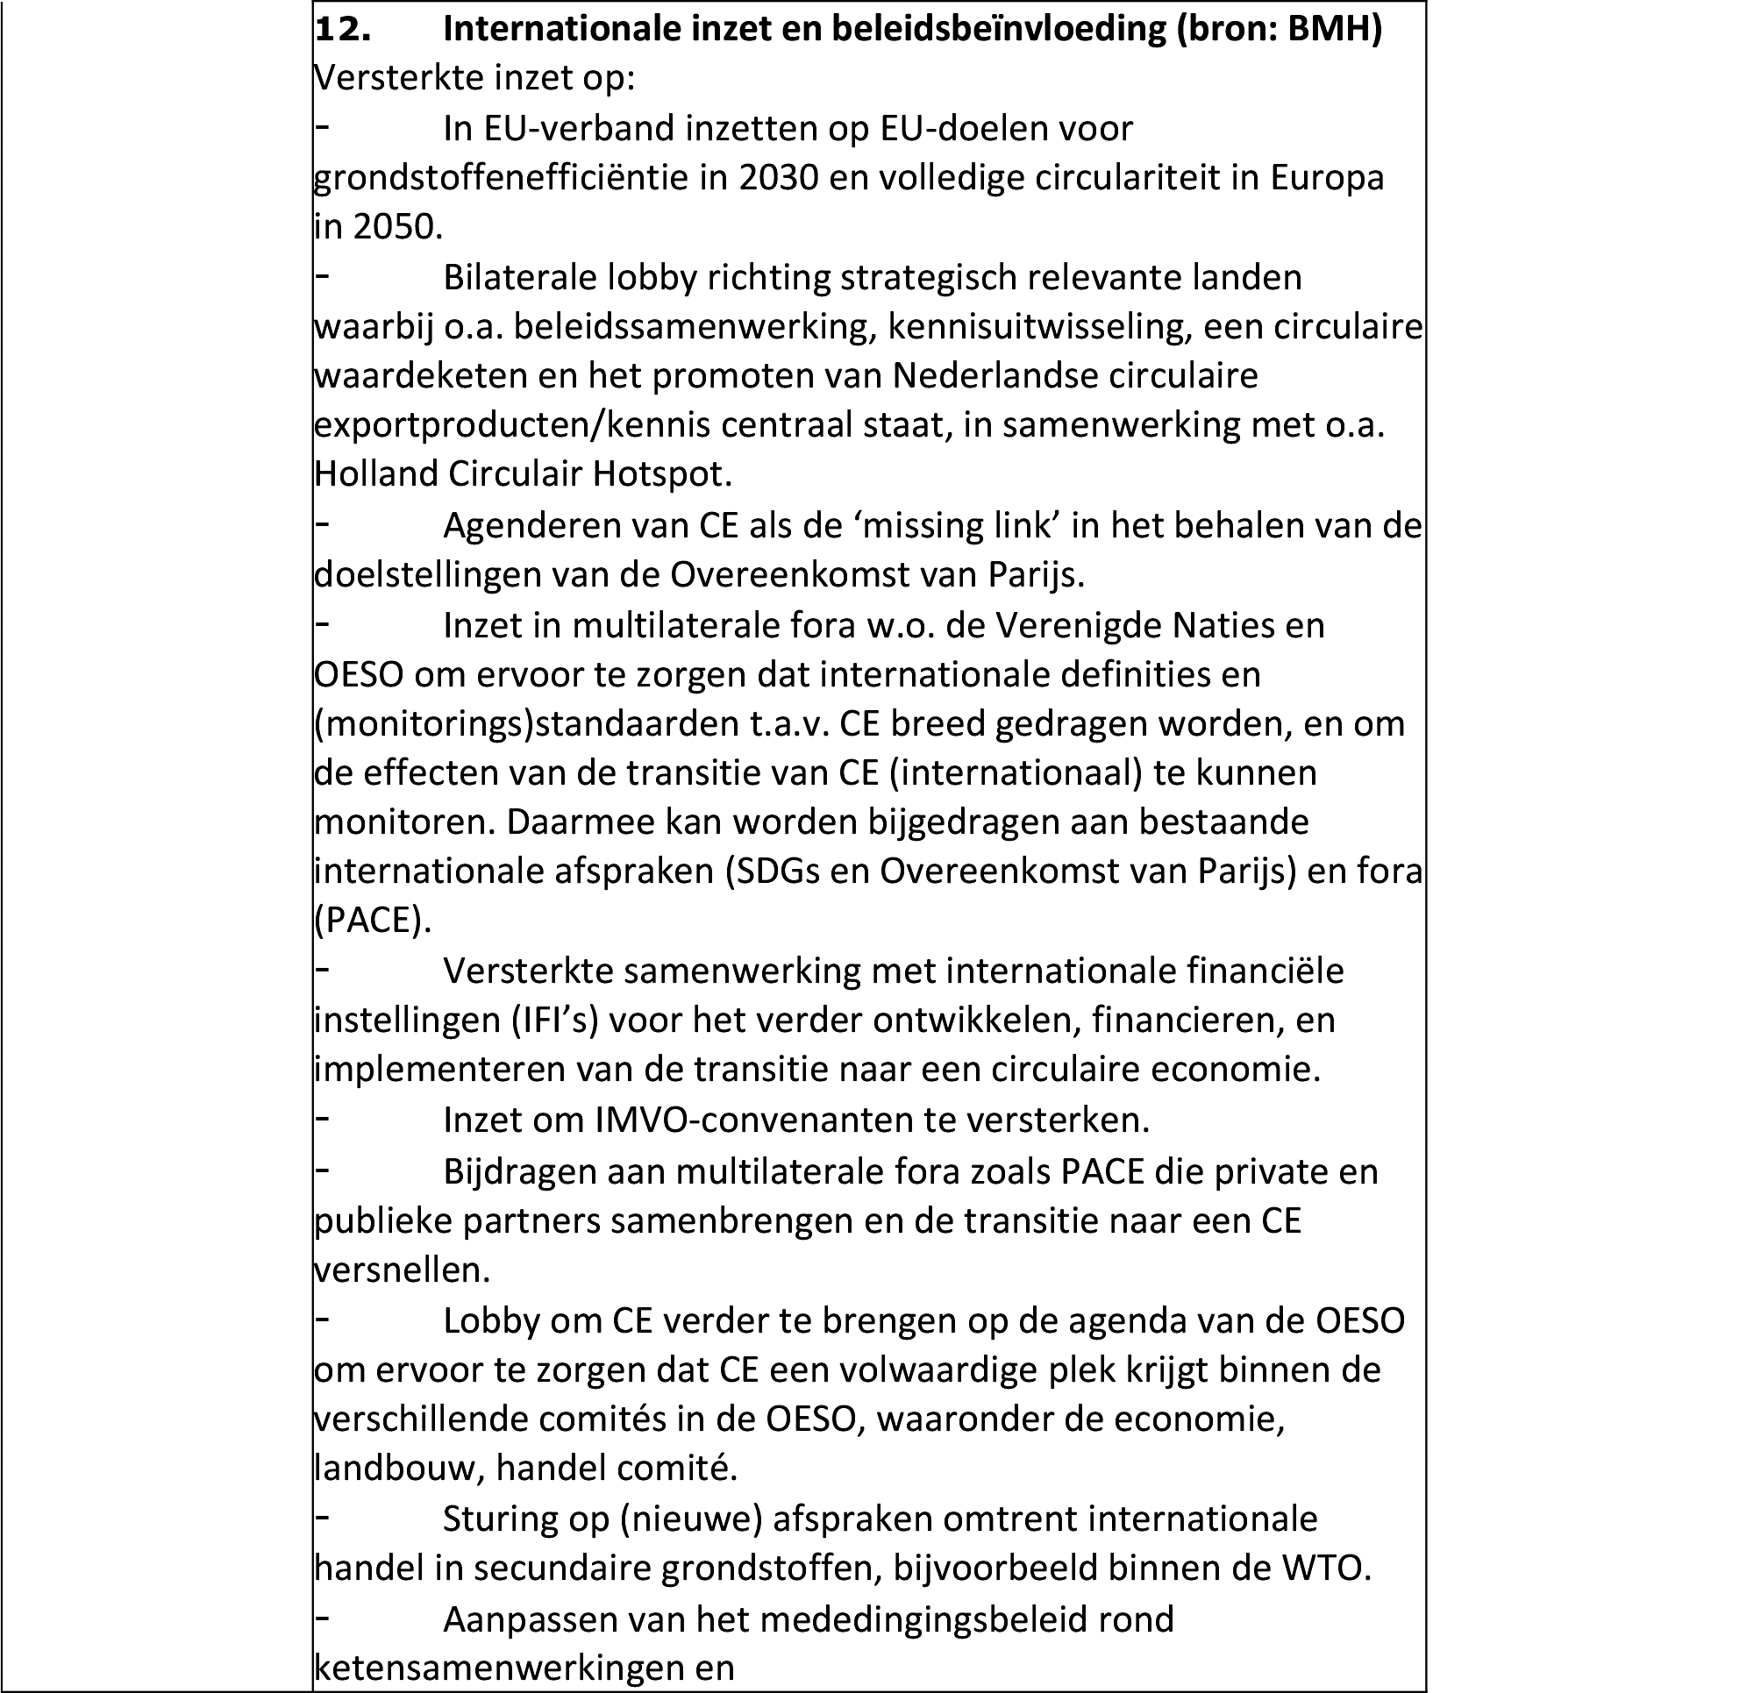
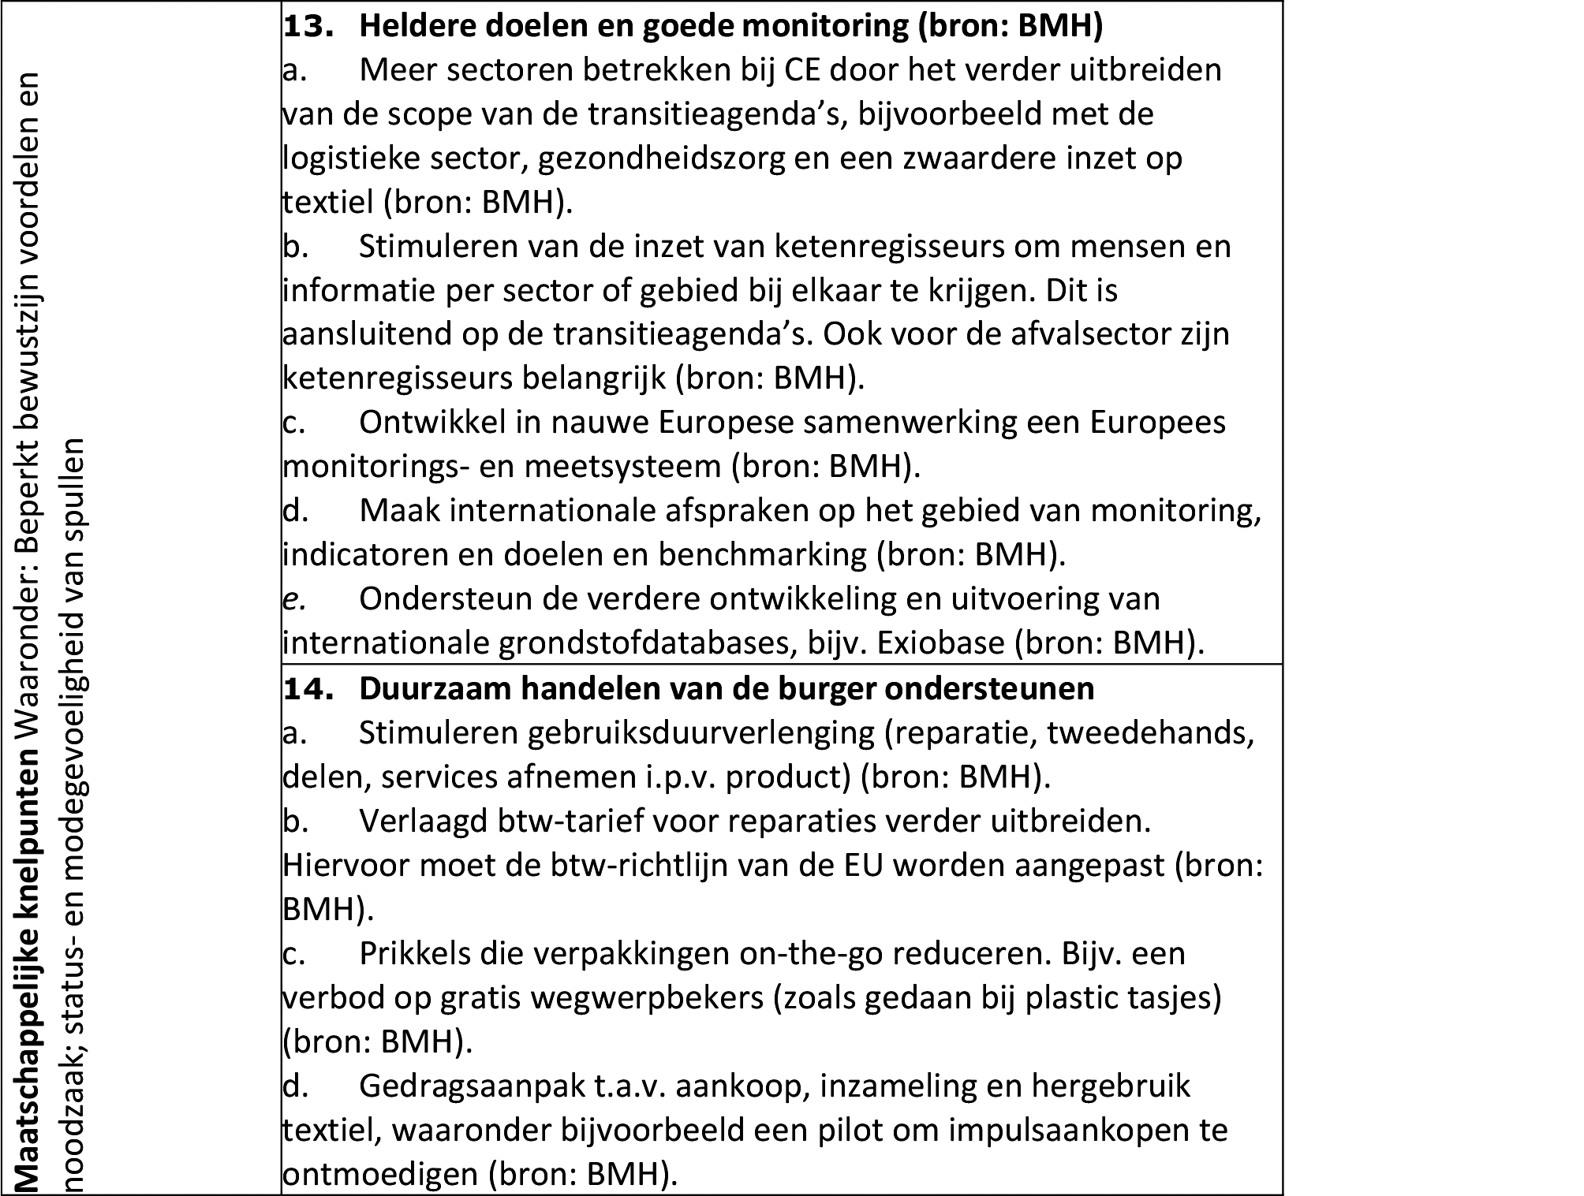

1 Raadpleegbaar via www.tweedekamer.nl.
2 Kamerstuk 32 852, nr. 150.
3 Raadpleegbaar via www.tweedekamer.nl.
4 Zie hiervoor studies van de Ellen McArthur Foundation en de European Environment Agency: https://emf.thirdlight.com/link/dcijanpohgkd-oblthh/@/preview/5. https://www.eea.europa.eu/themes/climate/cutting-greenhouse-gas-emissions-through/cutting-greenhouse-gas-emissions-through.
5 Hierbij moet rekening gehouden worden met een onzekerheidsmarge van 1 Mton. Het gaat bovendien om een theoretisch potentieel. De daadwerkelijk te realiseren reductie wordt duidelijk zodra er concrete, door te rekenen beleidsmaatregelen aan gekoppeld worden.
6 Toezegging: de Kamer ontvangt voor de zomer de stand van zaken en het overzicht van de punten uit het rapport Brede maatschappelijke heroverwegingen.

